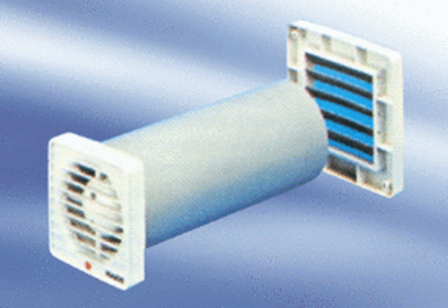Wentylator dla małych pomieszczeń ECA 9-4Opakowanie jednostkowe: 1 sztukaAsortyment:
Numer artykułu: 080036Producent: MAICO

